**Indicação Nº 1681/2022**

CÂMARA MUNICIPAL DE ITAPEVI

**ENCAMINHA-SE**

23/08/2022

_______________________

**PRESIDENTE**



**Súmula**: Indico ao Governo Municipal, na pessoa do Prefeito Igor Soares, a Implantação de Rampas de Acessibilidades na CEMEB Sra. Manoela Sanches Casagrande, localizado na Rua: Emilio Lehmann – Nº23 – Bairro: Ambuitá – CEP: 06695-480 – Itapevi – S.P.

**INDICO** à Mesa, após ouvido o Douto Plenário, na forma regimental vigente, seja oficiado ao Prefeito Municipal, Excelentíssimo Senhor Igor Soares, para que solicite ao Órgão Municipal competente, a Implantação de Rampas de Acessibilidades na CEMEB Sra. Manoela Sanches Casagrande, localizado na Rua: Emilio Lehmann – Nº23 – Bairro: Ambuitá – CEP: 06695-480 – Itapevi – S.P.

**Justificativa**

Senhor Presidente: -

Senhoras e Senhores Vereadores: -

Cumprindo com minhas atribuições e atendendo à solicitação de pais e funcionários estive em visita na CEMEB Sra. Manoela Sanches Casagrande, para conferir de perto a situação da escola. Essa indicação se faz necessária pois a implantação de Rampas de Acessibilidade garante total acesso a dependências da CEMEB, a falta da mesma deixa de atender ás necessidades especiais de crianças com deficiências físicas, cadeirantes, entre outros. A falta de rampas de acessos às calçadas dificulta ainda mais a vida dos pais e alunos, que precisam ter atenção redobrada em virtude da movimentação de veículos que passam geralmente em velocidade, correndo riscos de sofrerem acidentes enquanto se esforçam para terem acesso a instituição de ensino. Levando em consideração ainda, que é um direito a acessibilidade a todos os munícipes.

Desde já agradeço, e conto com a compreensão de Vossa Senhoria.

Sala das Sessões Benvindo Moreira Nery, 17 de agosto de 2022.

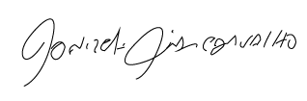

Donizetti Dias Carvalho

Vereador “Zetti da Adega”

**ANEXO Indicação Nº 1681/2022**

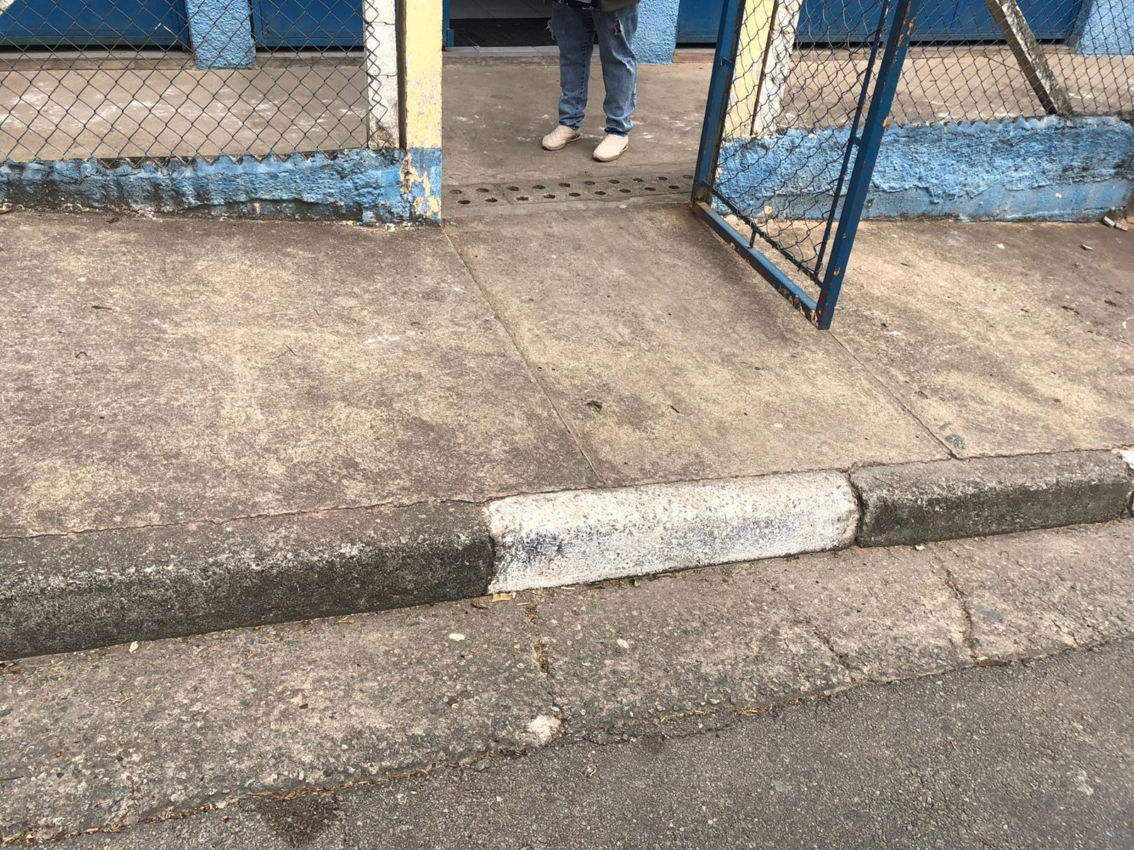

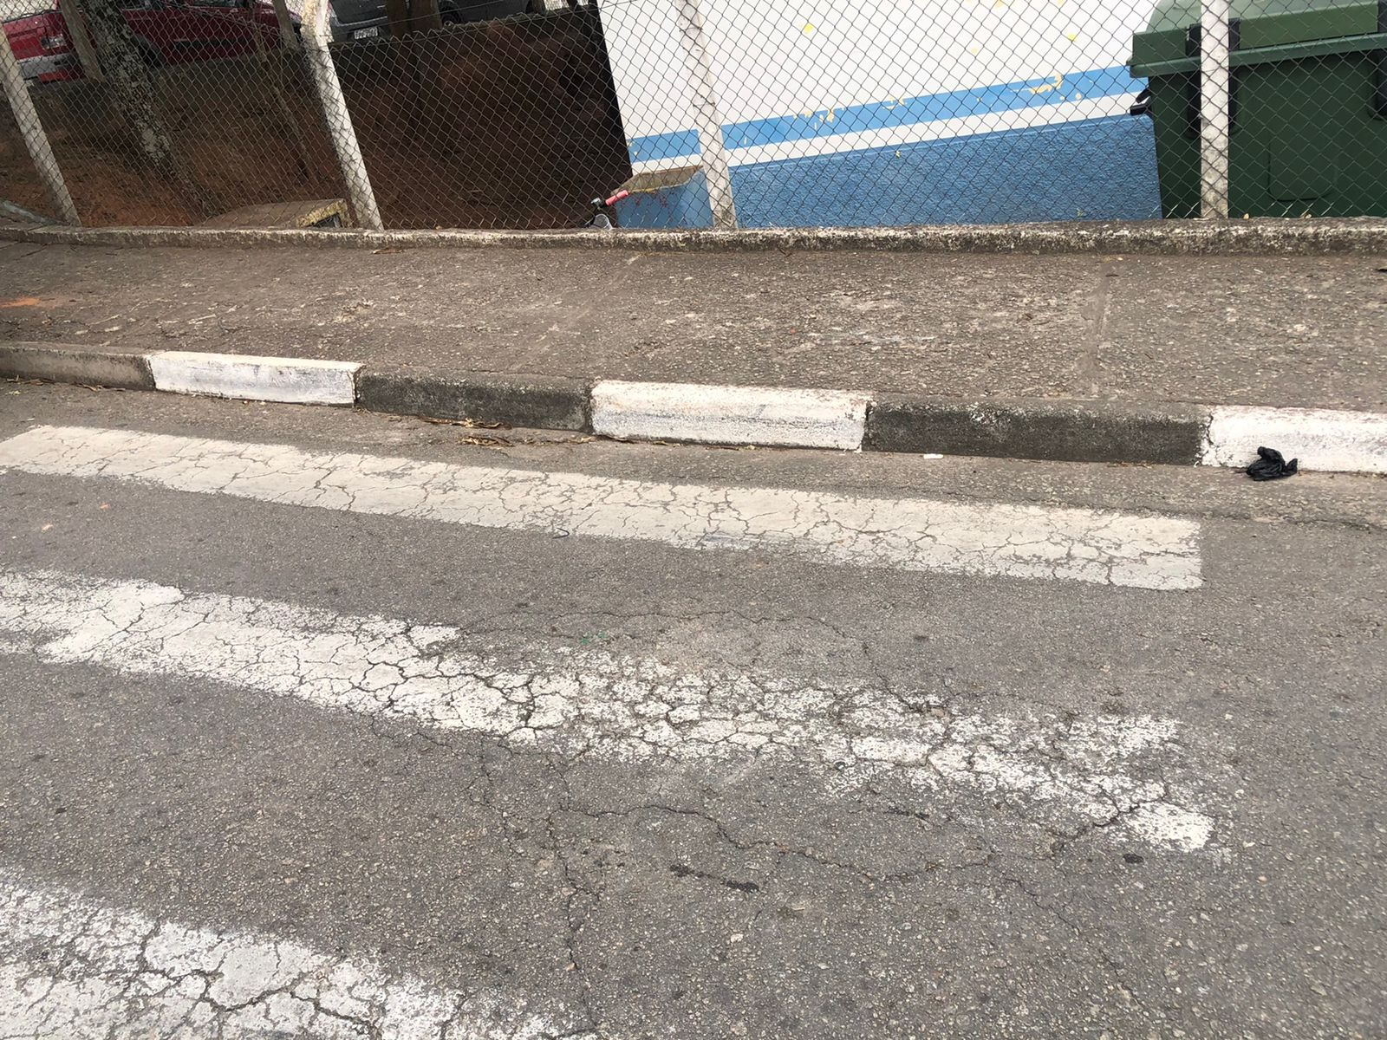



Donizetti Dias Carvalho

Vereador “Zetti da Adega”